- Клиенты
  - Контакты
  - Кандидаты
  - Клиенты
  - Ответственные лица
  - Черный список
- Транзакции
- Продукты
- Пакеты
- Рандеву и работы RM
- DMS
- Информирование клиентов, поставщиков
- Функционал
  - RM
- Инвойсы
- Αιτήματα πελατών
- Скрипты

- Клиенты

- Транзакции

Таблица Commands
Название | Тип | Комментарий
ID | int | ID
BusinessType_ID | Smallint | 1 – RTO  2 - Execution
ClientType_ID | Smallint | 1 – native client  2 – company (HF)
CommandType_ID | Smallint | 1 – simple  2 - bulk
BulkCommand_ID | int | autoincrement
Parent_ID | int | ID родительской записи.  Если это простая команда то равно 0,  Если это первая запись составной команды, то равно 0  Если это не первая запись составной команды, то равно ID первой (родительской) команды данной составной команды
Client_ID | int | ID клиента, давшего команду
Code | nvarchar(30) | код клиента в StockCompany
Aktion | tinyint | Действие: 1- покупка, 2 - продажа
AktionDate | smalldatetime | Дата действия команды. Каждая команда действует только один день. Если это не «вечная» команда, то это день подачи команды. Если это «вечная» команда, то это тот день, на который данная команда была сгенерирована.
Share | nvarchar(30) | Код продукта (акции, облигации т.д.)
Quantity | real | Количество, заданное клиентом (real на случай если будет продукт с нецелым количеством)
Price | real | Цена, заданная клиентом
Curr | nvarchar(6) | Валюта, в которой торгуется данный продукт в данной StockCompany
Constant | tinyint | Признак «вечная» команда: Ν(αί) – вечная , Ο(χι) – не вечная
ConstantContinue | tinyint | Все «вечные» не исполненные команды переносятся на следующий день. Данное поле является признак, указывающим на то, что данная «вечная» команда была уже перенесена на следующий день и повторно не должна переноситься. Значения: 0 – не перенесена, 1 – уже перенесена
ExecuteDate | nvarchar(30) | Дата исполнения команды. Тип nvarchar(30) т.к. может отсутствовать вообще
RealQuantity | real | Реально купленое/проданое количество
RealPrice | real | Реальная цена, по которой состоялась купля/продажа
Pinakidio | tinyint | Признак поступления «пинакидио», документа подтверждающего факт сделки. Знчаения: 0 – не поступало, 1- поступало
StockCompany_ID | int | ID StockCompany (pireos, hsbc, ethniki)
StockExchange_ID | int | ID биржи (ASE, LSE, NYSE)
RecieveDate | datetime | Дата поступления команды (всегда есть)
RecieveMethod_ID | int | Способ поступления команды
RecieveVoicePath | nvarchar(500) | Файл со звуковым файлом поступления команды
SendDate | Nvarchar (30) | Дата отправки команды в StockCompany
InformationMethod_ID | int | Способ информирования клиента о совершении сделки
InformationVoicePath | nvarchar(500) | Файл со звуковым файлом информирования клиента
Notes | nvarchar(200) | примечание
User_ID | int | ID пользователя, который ввел команд
DateIns | smalldatetime | Дата ввода команды
Status | smallint | Статус команды. Значения: 0 – активная,  1 - аннулированная
Type | smallint | Тип команды:  0 – Limit (простая команда)  Scenario (дочерняя команда)  1 – Market  2 - Stop  3 – Scenario – родительская команда

Типы команд
При покупке/продаже акций возможно задание 4-х типов команд:
- команда типа Limit. Самая обычная команда, в которой указывается какая акция продается/покупается по какой цене и является ли команда «вечной»
- команда типа Market. В данной команде не указывается цена купли/продажи. Соответственно, данная команда не имеет признака «вечная», т.к. она совершается в любом случае
- команда типа Stop.
- команда типа Scenario. Команды этого типа являются составными и могут состоять из 2 или 3 взаимосвязанных между собой команд. Если команду типа Scenario направлена на покупку акции, то возможны три вариации данной команды:
- купить 100 акций ROSN.IL по цене 5$ и продать их все если ее цена поднимется до 6$ или продать их все если ее цена упадет до 4$
- купить 100 акций ROSN.IL по цене 5$ и продать их все если ее цена поднимется до 6$
- купить 100 акций ROSN.IL по цене 5$ и продать их все если ее цена упадет до 4$
Варианты продажи не всех ранее купленных акций не рассматриваются

При продаже акций по Scenario смысл данной команды становится таковым:
- продать имеющиеся у меня 100 акций ROSN.IL по цене 6$, но если цена станет меньше 5$, то сразу продать

При записи в БД команд типа Scenario в первой (родительской) записи значение поля Parent_ID = 0. Во всех последующих (дочерних) записях Parent_ID = ID родительской записи. Именно по значению этого поля система понимает какие записи составляют данный сценарий.
При формировании списка команд в гриде формы frmCommand значение ID родительской записи заносится в поле Parent_ID не только дочерних записей, но и родительской записи тоже.

С момента создания команды типа Scenario все составляющие команды становятся в некотором смысле независимыми. Пользователь может удалить любую из них, не трогая остальные. (Данное утверждение надо обдумать)

Problems
- site hellasfin.gr
- все списки – редактирование через edit
- Anazitisi Entolon – Xrimatistirio – выбор как в списке метохон
- Состояние команды – λήψη, διαβιβαση, working, cancel (наш или их) , ektel.100%, ektel merikos

- Продукты
Shares
0- ID
1- DateFrom
2- DateTo
3- CodeTitle
4- ISIN
5- Code
6- Code2
7- Code3
8- SecID
9- StockExchange_Code
10- CountryAction_Title
11- Currency
12- Weight
13- QuantityMin
14- ComplexProduct_Title
15- ComplexAttribute_Title
16- HFIC_Recom_Title
17- MIFID_Risk
18- StockExchange_ID
19- CountryAction_ID
20- Aktive
21- Old_ID
22- User_Name
23- User_ID
24- DateIns
25- ComplexProduct
26- ComplexAttribute
27- HFIC_Recom

Bonds

0- ID
1- DateFrom
2- DateTo
3- CodeTitle
4- ISIN
5- Code
6- Code2
7- Code3
8- SecID
9- StockExchange_Code
10- CountryAction_Title
11- Currency
12- Country_Issues
13- StockExhange_Issues
14- Date1
15- Date2
16- Date3
17- Date4
18- DaysAccruedInterest
19- AccruedInterest
20- MonthDays
21- BaseDays
22- CouponeType
23- Coupone
24- LastCoupone
25- Price
26- FrequencyClipping
27 - RevocationRight_Title
28- Gravity
29- QuantityMin
30 - QuantityStep
31- CoveredBond
32- Rank
33- FloatingRate
34- Limits
35- CreditRating
36- ComplexBond
37- ComplexProduct
38- ComplexAttribute
39- HFIC_Recom
40- MIFID_Risk
41- StockExchange_ID
42- CountryAction_ID
43- Aktive
44- CouponeType_ID
45- RevocationRight_ID
46- Rank_ID
47- Old_ID
48- CountryIssue_ID
49- StockExchange_Issue_ID
50- User_Name
51- User_ID
52- DateIns
53- ComplexBond_ID
54- ComplexProduct_ID
55- ComplexAttribute_ID
56- HFIC_Recom_ID

Funds, ETF
0- ID
1- DateFrom
2- DateTo
3- CodeTitle
4- ISIN
5- Code
6- Code2
7- Code3
8- SecID
9- Currency
10- CurrencyHedge
11- CurrencyHedge2
12- StockExchange_Code
13- CountryAction_Title
14- PrimaryShare
15- DistributionStatus
16- DivDisFrequency
17- Gravity
18- ComplexProduct_Title
19- ComplexAttribute_Title
20- HFIC_Recom_Title
21- MIFID_Risk
22- Old_ID
23- StockExchange_ID
24- CountryAction_ID
25- Aktive
26- User_Name
27- User_ID
28- DateIns
29- ComplexProduct_ID
30- ComplexAttribute_ID
31- HFIC_Recom_ID

- Контракты
Контракт – это договор между клиентом и компанией, предоставляющей инвестиционные услуги. В этом договоре прописываются все необходимые персональные данные клиента, условия действия контракта, цены на услуги компании и др. данные.
Для представления контрактов в памяти системы разработана следующая структура

Таблица Contracts предназначена для хранения титульных данных контракта: название контракта, код клиента, номер его портфеля, дата начала действия контракта и дата его конца, валюта контракта и др. Все титульные данные являются постоянными – они не могут с течением времени меняться. Единственной причиной их изменения является исправление ошибки при вводе. Поэтому хранить в истории все изменения титульных данных не имеет смысла

Таблица Contracts_Details предназначена для хранения персональных данных клиента , таких как фамилия, имя, контактные данные и т.д. Все эти данные могут меняться и поэтому все изменения должны храниться в истории

Таблица Contract_Packages предназначена для хранения данных о пакете услуг, используемых в данном контракте. Пакет услуг тоже может периодические меняться. Поэтому всю информацию об использованном пакете также нужно хранить в истории

Таблица Contracts_Details_Packages обеспечивает связь между таблицей Contracts_Details и таблицами Contracts_Details и Contract_Packages. Каждая запись этой таблицы соответствует одному варианту связки между указанными тремя таблицами, действовашему в указанный промежуток времени (DateFrom – DateTo)

Таблица CompanyFeesPackages предназначена для хранения списка всех пакетов со своими параметрами, предлагаемых разными компаниями.

Таблицы ClientBrokerageFees,… предназначены для хранения данных о расценках на инвестиционные услуги из конкретного пакета

В связи с тем, что при работе с контрактами приходится выполнять разные задачи структура таблиц Contracts… и взаимосвязь между этими таблицами имеет нетривиальный вид.
Одной из самых частых задач является задача поиска списка контрактов со всеми их данными, активными на данный момент. Например, при вводе нового заказа от клиента необходимо определить список его активных контрактов с данными, действующими сейчас. Для определения списка активных контактов данного клиента достаточно в команде поиска указать условие
Contracts.Client_ID = @Client_ID AND Contracts.Status = 1
А для того чтобы определить актуальные данные из таблиц Contracts_Details и Contracts_Packages необходимо воспользоваться связками
Contracts.Contract_Details_ID -> Contracts_Details.ID
и Contracts.Contract_ Packages _ID -> Contracts_ Packages.ID

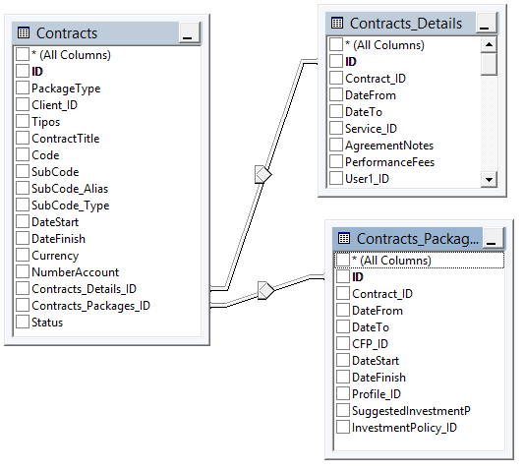
Значения полей Contracts.Contract_Details_ID и Contracts.Contract_ Packages _ID устанавливаются автоматически при вводе нового пакета в контракт (экранная форма frmContract метод clsContract.InsertRecord). Т.о. эти поля всегда указывают на последнюю запись из таблицы Contracts_Details.ID и таблицы Contracts_ Packages.ID соответственно для данного контракта. Это означает, что приведенная выше связка позволяет находить список контрактов со всеми их актуальными на данный момент данными.

Другая задача, возникающая при работе с контрактами, это поиск всех возможных версий контрактов. Для решения этой задачи используется другая связка между этими таблицами, а также таблица Contracts_Details_Packages
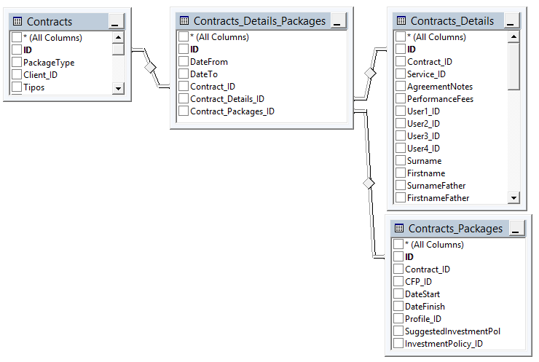

Если при редактировании данных о контракте создается новая запись в таблице Contracts_Details или Contracts_Packages, то в таблицу Contracts_Details_Packages добавляется новая запись, связывающая три таблицы Contracts… . В записи, предшествующей этой новой записи для данного контракта меняется DateTo. Т.о. вышеуказанная связка позволяет определять полный список всех версий данного контракта и период времени, на который они действовали

Третья задача, возникающая при работе с контрактами, это задача определения конкретной версии контракта в конкретном заказе клиента или инвестиционном предложении. Для решение этой задачи можно было бы в соответствующую запись заказа или инвестиционного предложения вставить значение поля Contracts_Details_Packages.ID и таким образом определить значения конкретных записей из таблиц Contracts, Contracts_Details и Contracts_Packages.
Однако, учитывая важность и частоту использования данного запроса, а также имея ввиду сложившуюся ранее структуру таблицы Commands, решено было пойти на некоторую избыточность и хранить в таблице Commands три поля Contract_ID, Contracts_Details и Contracts_Packages. Т.е. при вводе заказа клиента или инвестиционного предложения на этапе выбора портфеля клиента должна определять тройка значений Contracts, Contracts_Details и Contracts_Packages. Она и должна сохраняться в новом заказе или предложении.

- Пакеты
Типы услуг:
1 – Brokerage
2 - Advisory
3 - Custody
4 - Discretionary
5 - Deal Advisory

Структура фрагмента БД, связанная с пакетами
Данный фрагмент БД включает в себя несколько таблиц:
ClientsPackages – содержит данные из «заголовка» пакета
CompanyFeesPackages – содержит данные из «тела» пакета
ClientsPackages_CFP – таблица, связывающая ClientsPackages и CompanyFeesPackages, а также с таблицами Clients…Fees
Clients…Fees – содержат индивидуальные данные (скидки, сроки действия и т.д.)
ClientsHistory – содержит архивные данные
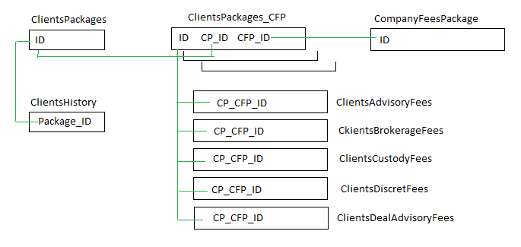
При вводе нового пакета происходит следующее:
- в таблицу ClientsPackages добавляется запись с «заголовочными» данными
- в таблицу ClientsPackages_CFP добавляется запись, связывающая новую запись из ClientsPackages с таблицей CompanyFeesPackages
- в таблицы Clients…Fees, не во все, а только в те, в которых есть данные, добавляются нужные записи, связанные с новой записью из таблицы ClientsPackages_CFP
- в таблицу ClientsHistory добавляется новая запись о вводе нового пакета. У этой записи нет «предыдущих» данных,т.е. поле CurrentValues пусто
При исправлении данных договора (Τροποποίηση Στοιχείων Σύμβασης) данные пакета не меняются, а меняются только «заголовочные» данные. Поэтому:
- новая версия пакета не создается, т.е. в таблице ClientsPackages_CFP никаких изменений не происходит – запись не добавляется и не редактируется
- аналогично, в таблицах только Clients…Fees редактируются нужные записи.
- в таблицу ClientsHistory добавляется новая запись об изменениях в договоре с заполнением поля CurrentValues значениями, которые были до изменения
При изменении пакета или его версии (Αλλαγή πακέτου, Αλλαγή Έκδοσης Πακέτου) меняются все данные пакета. Поэтому:
- в таблицу ClientsPackages_CFP в записи, которая соответствовала данному пакету до изменения, меняется DateFinish
- в таблицу ClientsPackages_CFPдобавляется новая запись, соответствующая новому пакету
- из таблиц Clients…Fees удаляются все записи, соответствующие данному пакету до изменения
- в таблицы Clients…Fees, не во все, а только в те, в которых есть данные, добавляются нужные записи, связанные с новой записью из таблицы ClientsPackages_CFP
- в таблицу ClientsHistory добавляется новая запись об изменении пакета договоре с заполнением поля CurrentValues значениями, которые были до изменения
Т.о. если в одном пакете было сделано три действия Τροποποίηση и два Αλλαγή, то в таблице ClientsHistory окажется новых 5 записей, а в таблице ClientsPackages_CFP - 2 новых записей, соответствующие Αλλαγή. Связка между таблицами ClientsPackages_CFP и ClientsHistory устанавливается через
ClientsHistory.SrcRec_ID = ClientsPackages_CFP .ID

- Рандеву и работы RM
Сотрудники компании проводят встречи (рандеву) с различными субъектами: с клиентами, с центрами влияния, с третьими лицами и т.д. Для описания этих встреч в системе введено понятие Рандеву, которое характеризуется следующими данными:
- дата проведения встречи
- место проведения
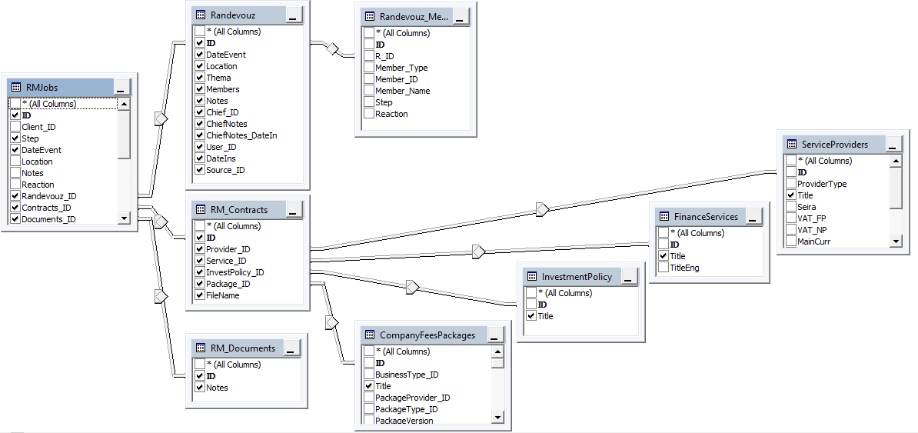
Для работы
Все Рандеву можно разделить на две группы:
- рандеву с клиентами в рамках процесса работ RM
- рандеву с разными субъектами
Рандеву

- DMS

Основное назначение DMS – работа с документами системы. Под документами здесь подразумеваются файлы разных типов, содержащие информацию о клиентах, сделках, договорах и т.д.

Система DMS обеспечивает:
- сбор документов в хранилище
- хранение документов в хранилище
- доступ пользователей к документам
- разнообразные гибкие способы поиска документов
Функция сбора документов позволяет накапливать документы в хранилище в определенных папках, под определенными названиями. Структура хранилища и его папок, названия папок, названия файлов полностью скрыты от пользователя и формируются автоматически. Добавляя новый документ в хранилище, пользователь только указывает исходный файл, находящийся, например, на его локальном диске. DMS сама копирует этот документ в хранилище, определяя папку для хранения этого документа, а также название этого документа.

Хранение документов в хранилище DMS гарантирует их сохранность в неизменном виде. Это достигается благодаря тому, что пользователи системы не имеют доступа к хранилищу через файловую систему, а значит не могут бесконтрольно удалять папки и файлы, переименовывать их, менять содержание документов.

Доступ пользователей к документам максимально упрощен и достигается одним кликом. Пользователи не занимаются поисками нужных документов в папках хранилища. Все документы доступны в определенных программных модулях системы и не требуют знания деталей хранения этих документов – путей к папкам, названия файлов.

Поиск документов осуществляется разными способами, требующими от пользователя указания только того что он ищет, а не того где и как искать нужный документ. (добавить текст)
Архитектура DMS имеет такой вид:
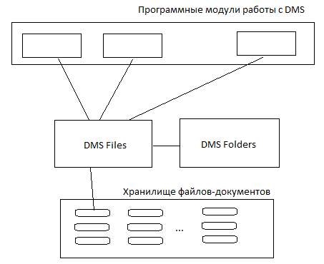
Как видно из этой схемы все файлы-документы, включенные в DMS, хранятся в некоем хранилище. Оно представляет собой пространство на дисковом или другом накопителе. Хранилище документов имеет определенную структуру, описанную ниже.
Доступ к файлам-документам осуществляется через соответствующие программные модули. Например:
- доступ к документам с данными о клиентах, их договорах, сообщениях этим клиентам и т.д. осуществляется через программный модуль «Карточка клиента»
- доступ к инвестиционным предложениям – через программный модуль «Инвестиционные предложения»
- доступ к архивным данным («историческим») - через модуль «История» и т.д.

Хранилище DMS имеет простую организацию – это обычные папки и файлы. Их количество, однако, может быть очень большим. Для облегчения работы пользователя с этим огромным количеством документов, DMS сама определяет структуру этих папок, их названия, в какую папку должны записываться файлы и откуда их считывать при поиске.
Хранение и поиск документов в хранилище организованы с помощью таблиц DMS_Files, DMS_Folders, ClientsDocFiles и ClientsHistory . Эти таблицы позволяют находить нужные файлы без знания со стороны пользователя того в какой папке и под каким названием хранится файл.
Таблица DMS_Files представляет собой каталог всех файлов, хранящихся в DMS. Структура таблицы такова:
Поле | Описание
ID | ID записи
Source_ID | источник документа или подсистема, где он используется.  Source_ID может принимать следующие значения:
  1 | документ с персональными данными клиента. Этот документ вводится и доступен через карточку клиента
  2 | документ о договоре клиента. Он вводится и доступен через блок «Пакета» (договор)
  3 | один из обязательных (стандартных) документов из Investment Proposal.  Это может быть Statement или ProposalPDFFile, создаваемый при создании Investment Proposal
  4 | вложенный документ из Investment Proposal, дополняющий информацию о продукте, включенном в это Investment Proposal
  5 | обязательный документ из Investment Proposal, информирующий клиента о рисках
  6 | обязательный документ из Investment Proposal , информирующий клиента о его инвестиционной политике
  7 | документ, включающий команду от клиента на выполнение некоей команды. Чаще всего это звуковой файл
  8 | документ, подтверждающий факт проверки команды
  9 | документ, посылаемый клиенту при его информировании
DocTypes_ID | тип документа. Список документов хранится в таблице ClientsDocTypes
FileName | название файла (без пути)
DateIns | дата занесения файла в DMS
User_ID | ID пользователя, занесшего файл в DMS

Таблица DMS_Folders позволяет определить путь к папке, в которой хранится документ. Этот путь зависит от источника документа DMS_Files.Source_ID и определяется структурой таблицы DMS_Folders
Поле | Описание
ID | ID записи
Source_ID | источник документа или подсистема, где он используется
Description | описание документов
L1 | первый уровень в пути папки
L2 | второй уровень в пути папки
L3 | третий уровень в пути папки
L4 | четвертый уровень в пути папки
L5 | пятый уровень в пути папки
Первый уровень (L1) - это названии папки с DMS-файлами. Как правило, это папка C:\DMS, или ее сетевой адрес , например, \\10.0.0.1\DMS. Если у всех источников документов (Source_ID) он один и тот же, а именно так и рекомендуется, то это означает, что все DMS-файлы находятся в одной папке. Если по какой-то причине надо какие-то DMS-файлы хранить в другой папке, то для данного Source_ID можно указать другую папку.

Таблица ClientsDocFiles – хранит данные об электронных копиях документов, на основе которых были сделаны те или иные изменения.
Структура таблицы ClientsDocFiles
Поле | Описание
[ID] | уникальный номер записи
[Client_ID] | Clients.ID- если данная запись относится к конкретному клиенту  0 – если запись не относится к конкретному клиенту
[Package_ID] | ClientsPackages.ID - если данная запись относится к изменению по пакету  0- если данная запись не относится к конкретному пакету
[DocTypes] | Тип документа. Список документов хранится в таблице ClientsDocTypes
[FileName] | Название файла
[OldFile] | Признак «старого» (архивного) файла  0 – не архивный файл  1 – архивный файл  Архивные файлы хранятся в подпапке OldDocs соответствующей папки
[DateIns] | Дата изменения
[Author_ID] | ID автора изменения

Таблица ClientsHistory – хранит данные об изменениях(добавление, ректирование, удаление) в различных объектах системы. Изменения могут касаться, как клиентов ,их пакетов, банковских счетов и т.д., так и не клиентов, например, эпендитикес протасис и др.
Структура таблицы ClientsHistory
Поле | Описание
[ID] | уникальный номер записи
[Client_ID] | Clients.ID- если данная запись относится к конкретному клиенту  0 – если запись не относится к конкретному клиенту
[Package_ID] | ClientsPackages.ID - если данная запись относится к изменению по пакету  0- если данная запись не относится к конкретному пакету
[RecType] | Тип объекта (тип записи), по которому сделано изменение  1 - персональные данные клиента  2 – CIF код клиента  3 – ProfitCenter или SubAccount клиента  4 – банковский счет клиента  5 – эпендитикес протасис  6 –комиссия  7 – контракт  8 – management fees  9 – Products (Εργαλεία-Λίστα προϊοντων)  10 – Orders
[SrcRec_ID] | ID объекта, к которому относится данная запись. Тип объекта задается в поле [RecType]. Т.о. если  [RecType]=1, то [SrcRec_ID] – это Clients.ID  [RecType]=2, то [SrcRec_ID] – это ClientsCodes.ID  [RecType]=3, то [SrcRec_ID] – это ClientsProfitCenters.ID  [RecType]=4, то [SrcRec_ID] – это ClientsCodesAccounts.ID  [RecType]=5, то [SrcRec_ID] – это InvestmentPlans.ID  [RecType]=6, то [SrcRec_ID] – это …  [RecType]=7, то [SrcRec_ID] – это ClientsPackages.ID  [RecType]=8, то [SrcRec_ID] – это Fees_Recs.ID  [RecType]=9, то [SrcRec_ID] – это Shares.ID  [RecType]=10, то [SrcRec_ID] – это Commands.ID
[Aktion] | Тип действия  0 – добавление  1 – правка  2 - удаление
[CurrentValues] | Значения всех полей объекта перед внесением изменений. Это строка данных, хранит значения всех полей, соединных знаком ~
[DocFiles_ID] | Поле связки с полем ClientsDocFiles.ID, если для текущей записи есть электронная копия документа  0 – если такой связки нет
[Notes] | Примечания, которые заносятся в момент выпонения изменения
[DateIns] | Дата изменения
[Author_ID] | ID автора изменения

Если [RecType] = 7, т.е. запись относится к контракту, то в поле [CurrentValues] записывается слеюущая структра:
<Contract_ID> ~ <CFP_ID> ~ <PackageVersion> ~ <Client_ID> ~ <Contract_Details_ID> ~ <Contract_Packages_ID>

Записи в этих таблицах могут быть связанными друг с другом, а могут быть и независимыми. Если изменение делается на основании какого-то документа, то связь между записями в таблицах ClientsHistory и ClientsDocFiles осуществляется через поле ClientsHistory. DocFiles_ID
ClientsHistory.DocFiles_ID IDIDDocFiles_ID
ClientsDocFiles.ID

Электронные документы могут иметь отношения к различным объектам системы.

Структура папок DMS делится на две группы:
- папки для хранения корпоративных документов (C:\DMS\Company)
- папки для хранения документов о клиентах (C:\DMS\Customers)
Корпоративная папка, в свою очередь, состоит из подпапок:
- InvestmentCommitee
- Users
Клиентская папка состоит из множества папок, соответствующих отдельным клиентам. Эти папки имеют названия, совпадающие с именами клиентов. Причем для клиентов – физических лиц название папки складывается из «фамилия»-пробел-«имя» , а для корпоративных клиентов и JOINT-клиентов только из названия этого клиента. Также надо иметь ввиду, что вместо знака точка «.» в названиях этих папок используется символ «_». Это ограничение файловой системы.
Каждая клиентская папка может также иметь несколько подпапок. Их количество и состав зависит от типа и статуса клиента. В папках клиентов для каждого CIF-кода клиента создана отдельная папка, в которой хранятся документы по этому коду. CIF-ориентированная структура – это отголосок старого подхода. Так были скомпонованы документы до введения пакетов данных. Поскольку такая структура не противоречит пакетному подходу, то она и осталась в текущей версии DMS. Единственный «недостаток» такого подхода – при отображении истории пакета в нее будут попадать записи и из других пакетов , но с этим же CIF-кодом.
Если это «обычный» клиент, то в его папке содержатся следующие подпапки:
- папки subaccount
- AdvisoryPortofolioMonitoring
-Compliance
- Informing
- InvestProposals
- Invoices
- OrdersAcception
Если клиент представляет собой просто «контакт» или он является кандидатом на переход в статус «клиент», то в его папке находятся такие подпапки:
- CooperationProposals
Если клиент входит в т.н. «черный список», то у него есть такие подпапки:
-Compliance

Есть несколько режимов доступа к документам клиентов:
- просмотр персональных документов через историю данных
Из таблицы ClientsHistory выделяются все записи для данного клиента с RecType = 1. Через поле ClientsHistory.DocFiles_ID осуществляется связка с соответствующими документами, если они есть. Путь к этим документам складывается из пути в персональную папку клиента и названия файла
- просмотр пакетных документов через историю данных
Из таблицы ClientsHistory выделяются все записи для данного CIF-кода с RecType = 2,3, 7. Строго говоря, это не совпадает с понятем пакета. Однако, учитывая тесную связь между разными пакетами для одного и того же CIF-кода отображение всей истории CIF-кода в одном пакете допустимо. Связка с соответствующими документами, если они есть , осуществляется через поле ClientsHistory.DocFiles_ID. Путь к этим документам складывается из пути в персональную папку клиента, папку CIF-кода и названия файла
- просмотр документов о банковских счетах через историю данных
Из таблицы ClientsHistory выделяются все записи для данного CIF-кода с RecType = 4. Все остальное аналогично пункту 2
- просмотр всех документов с возможностью фильтрации по CIF, типу документа и др. Из таблицы ClientsDocFiles выделяются все записи для данного клиента

Show History

Параметры
Package_ID – ClientsPackage.ID
ClientName – полное имя клиента (Surname+Firstname)
Code -CIF

- Информирование клиентов, поставщиков
Подсистема информирования представляет собой набор инструментов, позволяющих отправлять сообщения клиентам и поставщикам .
Сообщения посылаются:
- с разной целью (официальное информирование клиентов, срочное сообщение клиенту, сообщение в банк и др.)
- из различных программных модулей,
- разными сотрудниками,
- по разным каналам (e-mail, почтовое сообщение, SMS, fax и т.д.)
- с различным содержанием и разными вложенными файлами и т.д.
Кроме того, данная подсистема организовать учет и доступ ко всем сообщениям, посланным некоему адресату (клиенту или поставщику)

Архитектура подсистемы информирования имеет следующий вид:

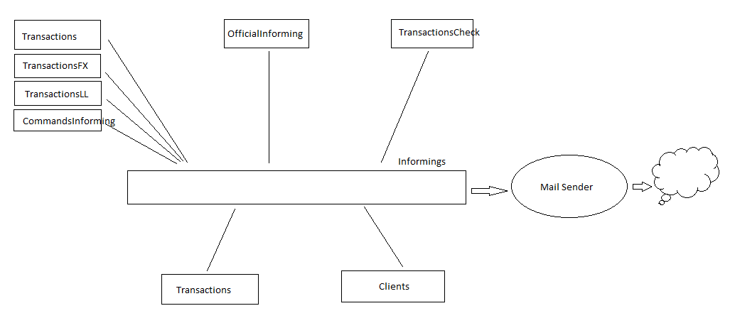
В основе работы модуля информирования лежит таблица Informings, в которой указываются все необходимые для отправки данные:
- Client_ID

Клиентам системы могут отправляться сообщения двух видов:
- официальные
- неофициальные
Официальное информирование (ОИ) осуществляется через официально заявленный канал информирования. Их может быть два: по e-mail или через почтовую рассылку
ОИ делится на :
- ежедневные
- периодические
- разовые при изменениях в пакетах
- другие разовые
Ежедневное информирование производится для сообщения клиенту о выполненной транзакции. Оно основывается на списке выполненных команд по всем видам бизнеса и по которым пока сообщения не было послано. Т.е. при входе в модуль отправки ежедневных сообщений появляется список всех выполненных команд, которые еще не были отправлены клиентам. В этом списке указываются основные данные команды плюс отметка об отправке, канал отправки(e-mail или почтовый адрес) с указанием этого адреса, файл-statement и др. необходмые файлы (уточнить у Софии). Пользователь загружает все необходимые файлы и после этого помечает запись на отправку. Все загружаемые файлы сохраняются в папке
C:\DMS\имя-клиента\Informing
Если команда по какой-то причине не может быть послана (не загружены все файлы, не указан e-mail, адрес и т.д.), то выделение данной команды невозможно.
После нажатия на кнопку «Отправить» все сообщения, в которых указан e-mail, отправляются по e-mail , а в таблицу Informings добавляется запись со Status = 0. Отправку сообщения выполнит почтовый сервер.
Для почтовых сообщений сначала создаются pdf-файлы, а затем они распечатываются. После этого добавляется запись в таблицу Informings со Status=1.
Форматы и e-mail сообщений и почтовых сообщений зависят от продуктов и, возможно, от провайдера услуг.
Кроме отправки сообщений данный модель позволяет посмотреть список ранее отправленных сообщений по разным критериям. Возможна повторная отправка сообщения. При этом в таблице Informings создается новая запись, аналогичная исходной только со Status=0

Периодическое информирование производится для сообщения клиенту о долге по Management Fee. Для этого надо указать провайдера и за какой период брать расчеты по Management Fee. В ответ система отображает список всех расчетных сумм из указанного отчета.
Performance Fees
После изменений данных в пакетах клиент должен получить сообщение о соответствующих изменениях. Поэтому при сохранении данных о пакете в таблицу Informings добавляется запись со Status = 0 с указанием всех необходимых данных, а именно, что было изменено (согласовать с Софией).
При входе в модуль отправки таких сообщений система выдает список всех выполненных и не отправленных изменений. Пользователь отмечает нужные сообщения и нажимает на кнопку «Отправить». В зависимости от способа отправки меняется и последовательность действий системы. Она аналогична той, что указана выше
Неофициальное информирование (НИ), как правило, имеет целью оперативное информирование клиента о выполненной транзакции. НИ выполняется из программных модулей , связанных с транзакицями (Transactions, TrasactionsFX, TransactionsLL, CommandsInforming) и может производиться и по разным каналам: SMS, e-mail, почтовой рассылке, телефону, факсу, лично при встрече и т.д.

Отличие между ОИ и НИ состоит в том, что после ОИ меняется содержимое поля Commands.OfficialInformationDate, а при НИ - поле Commands.InformationMethod_ID.
Поле Commands.VoicePath , наверное, надо удалить

Реальная отправка e-mail осуществляется через модель MailSender
Сообщения посылаются не только клиентам, но и поставщикам. Например, при обнаружении проблем при проверке транзакций. По каждой проблеме в таблицу Informings добавляется запись со Status = 0. Далее она отправляется по стандартной схеме.

- Функционал

- Инвойсы
InvoiceTypes
InvoiceGroup – smallint 1 – Αγορά
2 – Πώληση

Invoice_Titles
Tipos (=InvoiceTypes.ID) – smallint
1 – Απόδειξη Παροχής Υπηρεσιών
2 – Τιμολόγιο Παροχής Υπηρεσιών
3 - Δελτιο Αποστολης
4 - ΠΙΣΤΩΤΙΚΟ ΤΙΜΟΛΟΓΙΟ
5 - ΑΚΥΡΩΤΙΚΟ ΣΗΜΕΙΩΜΑ
6 - Τιμολόγιο + Δελτιο Αποστολης
7 – Τιμολογιο
8 – Απόδειξη

LogTrans
SrcTipos (smallint)
0 – from Logistirio
1 = (InvoiceTypes.ID) - smallint
DateInsSeira
Arithmos
TroposPliromis
Hmerologio
Notes
Debit
Credit

- Προίοντα
1 – Μετοχές
2 – Ομόλογα
3 – Ισοτιμίες
4 – ΔΑΚ (ETF)
5 – Indexes
6 – AK

- Структура грида в форме ManFeesRecs

0 – check
1 – AA
2 – Από
3 - Εως
4 – Ονοματεπώνυμο
5 – Κωδικός
6 – Profit Center
7 – Πακέτο
8 - -Q3
9 - -Q2
10- -Q1
11 – AUMs
12 – % Αμοιβής
13 – Αξια προ έκπτωσης
14 - % Εκπτωσης
15 – Αξία έκπτωσης
16 – Αξία μέτα την έκπτωση
17 – ΦΠΑ
18 – Πληρωτέο ποσο
19 – Αρ.Παραστατικού
20 - Ημερομ.χρέωσης
21 - Είδος Υπηρεσίας
22 – ΙΒΑΝ
23 – Επενδυτική Πολιτική
24 – Advisor
25 – RM
26 – Address
27 – DOY
28 – AFM
29- Special
30 – Client Type
31 – ID
32 – Client_ID
33 – Invoice_ID
34 – Invoice Type
35 – L4
36 - % FPA
37 – Client Name (for KEM)
38 – ΑΠ Χρηματ.Εταιρίας
39 – ClientPackage_ID
40 – Service_ID
41 – Notes_Logistic
42 – Notes_Advisor
43 – Notes_Cheef
- - Status

- Αιτήματα πελατών
Ежедневное информирование производится для сообщения клиенту о выполненной транзакции. Оно основывается на списке выполненных команд по всем видам бизнеса
[ID] [int] - ID записи,
[Client_ID] [int] - ID клиента
[Tipos] [smallint] – тип Αίτημα
[Source_ID] [int] - источник Αίτημα
[Description] [nvarchar](200) – описание – параметры Αίτημα,
[DateIns] [smalldatetime] – Дата ввода
[DateClose] [smalldatetime] – Дата закрытия,
[Status] [smallint] - статус,

Типы Αίτημα:
1 Αίτημα αλλαγής ταυτότητας
2 Αίτημα αλλαγής κινητού τηλεφώνου
3 Αίτημα αλλαγής σταθερού τηλεφώνου
4 Αίτημα αλλαγής email επικοινωνίας
5 Αίτημα αλλαγής διεύθυνσης κατοικίας
6 Αίτημα προσθήκης ΑΦΜ
7 Αίτημα προσθήκης εκκαθαριστικού
8 Αίτημα αλλαγής επαγγέλματος
9 Αίτημα προσθήκης Φορολογικής κατοικίας
10 Αίτημα αλλαγής ειδικής κατηγορίας προσώπου
11 Αίτημα προσθήκης νέου τραπεζικού λογαριασμού
12 Άνοιγμα Νέου Επενδυτικού Λογαριασμού
Источники Αίτημα
Для типа 12 - Άνοιγμα Νέου Επενδυτικού Λογαριασμού это PreContracts.ID

Описание – параметры Αίτημα
Для типа 1 - Αίτημα αλλαγής ταυτότητας
- набор файлов тавтотиты
- новый номер тавтотиты
- примечание – свободный текст
{'file-name' : ‘a1.pdf’,'file_id' : 104031}^{'file-name' : ‘a2.pdf’,'file_id' : 104032}~{'new_number' : ‘ AB12345678’}~{'notes' : ‘bla-bla-bla…’}~
Для типа 2 - Αίτημα αλλαγής κινητού τηλεφώνου
- новый номер мобильника
- является хозяином мобильника?
- набор файлов-счетов
- набор файлов-Υπεύθυνη δήλωση
- примечание – свободный текст
Для типа 3 - Αίτημα αλλαγής σταθερού τηλεφώνου
- новый номер мобильника
- является хозяином мобильника?
- набор файлов-счетов
- набор файлов-Υπεύθυνη δήλωση
- примечание – свободный текст

- Скрипты

Скрипт для определение, в каких КЕМ нет синдикеухосов
SELECT Clients_1.ID, Clients_1.Surname, dbo.Clients.ID AS Expr1, dbo.Clients.Surname AS Expr2, dbo.Clients.Firstname
FROM dbo.ClientsCodes_KEM INNER JOIN
dbo.Clients ON dbo.ClientsCodes_KEM.Client_ID = dbo.Clients.ID RIGHT OUTER JOIN
dbo.Clients AS Clients_1 ON dbo.ClientsCodes_KEM.ClientParent_ID = Clients_1.ID
WHERE (Clients_1.Tipos = 3) AND (dbo.ClientsCodes_KEM.ID IS NULL)

Скрипт для удаления всех хранимок

DECLARE @sql NVARCHAR(MAX) = N'';

SELECT @sql += N'DROP PROCEDURE dbo.'
+ QUOTENAME(name) + ';
' FROM sys.procedures
WHERE name LIKE N'sp[_]%'
AND SCHEMA_NAME(schema_id) = N'dbo';

EXEC sp_executesql @sql;

Скрипт для обновления одной таблицы (ClientsPackages.NumberAccount) из другой (Clients.NumberAccount)

UPDATE ClientsPackages
SET NumberAccount = Clients.NumberAccount
FROM ClientsPackages
join Clients on Clients.ID = ClientsPackages.Client_ID
AND Clients.NumberAccount <> ''

Скрипт для последовательной нумерации записей в таблице Dictionary
DECLARE @id INT
SET @id = 0
UPDATE Dictionary
SET @id = id = @id + 1
GO

- Синхронизация Commands
При сохранении Execution Order синхронизируются следующие данные
- StockExchange_ID
- RealPrice
- RealQuantity
- RealAmount
- SentDate
- SendCheck
- InformationMethod_ID – только для 3 - Diaxeirisi

